全國國民小學五人制飛盤爭奪錦標賽暨110年全國國民小學五人制飛盤爭奪排名賽競賽規程

- 計畫依據：依據教育部110年 9 月 22 日臺教體署全(三)字第1100033949 號函辦理
- 計畫名稱：全國國民小學五人制飛盤爭奪錦標賽暨110年度排名賽。
- 目 的：推廣飛盤運動、增進民眾對飛盤運動之喜愛，提昇飛盤爭奪賽運動之技術、增進飛 盤爭奪賽運動人口。推動國民小學飛盤教育。
- 指導單位：教育部體育署
- 主辦單位：中華民國飛盤協會
- 承辦單位：中華民國飛盤協會、台中市飛盤委員會
- 協辦單位: 台中市飛盤委員會
- 比賽項目：五人制飛盤爭奪賽。
- 比賽時間：110年11月27日~28日(六、日)。 報名截止日: 110年11月12日(五)。
- 比賽地點：台中市北屯區多功能草皮運動場 (台中市北屯區太翔路與太祥二街口)
十一、組 別：國小高年級組：五人制。各校學生必須為中華民國國民小學在學之學生。
國小低年級組 : 五人制。各校學生必須為中華民國國民小學在校一~三年級之學
生。
十二、報名辦法：
  - 報名方式：請將報名表逕寄至電子信箱：flying@ctfda.com.tw並完成匯款後，請自行以電話確認完成報名手續，莊于葶 秘書長，電話：03-666-1346。
  - 報名費用：選手每人100元，團體隊費1000元，以隊伍為單位一併繳交，請於110.11.15前轉帳或電匯至協會帳戶後並於第二個工作天後主動以電話確認。
本會銀行資料如下：
戶 名： 中華民國飛盤協會 彭俊橙
銀行名稱： 台北富邦銀行 分行： 竹科分行，代號：012-7543
帳 號： 754102000905
  - 每隊人數上限：20人。
  - 參賽人員、帶隊老師、裁判及工作人員請准允公假。
  - 因應個人資料保護法，所填報名參加本賽會之個人資料，僅供本賽會相關用途使用。
十三、比賽辦法：
- 爭奪賽 (依據國民小學五人制飛盤爭奪賽比賽規則 )
1. 每場比賽由大會設置計時及記錄員1名. (比賽時間、中場休息、暫停、發盤時間、分數及犯規紀錄)。裁判員2名(分為主審裁判及副審裁判 ,可隨比賽人員移動).
2. 各隊最多可登錄15名隊員。選手名單不可與它隊重複。 各校學生必須為在學之學生.。
3. 比賽時必須穿著統一隊服及運動褲(塑膠釘鞋), 無統一隊服者必須自備隊員同色同款號碼背心參賽。
4. 比賽時由大會統一提供比賽飛盤: 使用High Rigidity 130g
5. 本次比賽將直接採行:各組多隊的循環賽(依隊伍數決定賽制內容); 比賽成績將以計時與計分的形式進行。
(二) 賽制：實際賽程賽制將於報名截止後確認。
      - 每場40分鐘或得總分11分制。上下半場各20分鐘 , 中場休息2分鐘 。
      - 時間滿20分鐘, 該分需進行完畢, 若超出時間則累計並扣除下半場時間, 上半場結束或其中一隊上半場提前得分達6分，則提前進入中場休息 , 中場休息時間為2分鐘。上半場剩餘時間計入(累計)於下半場時間 , 比賽全場時間內先達到11分者勝。
      - 暫停規定：上下半場各一次暫停，各隊每次暫停1分鐘 (停錶)，時間終了前5分鐘內不可喊暫停。
      - 攻守交換後發盤進攻交換時間為1分鐘內出盤 ( 裁判於 30、45秒宣告, 60秒則為違規, 則攻擊方直接於 Brick Mark 點發盤) 。
(三) 名次判定：
    - 各組以勝場多者為勝；
    - 若二隊戰績相同時，則以該兩隊該場勝負判定；
    - 若三隊戰績相同時，則以相關場次之總得失分差判定；
    - 若得失分差相同時，則以相關場次之得分多者判定；
5. 各場次開賽時間依大會預定時間展開,各賽次間彈性休息後展開下一場比賽。 ( 任
何與賽隊伍, 若開賽超過五分鐘未能到場者, 則該隊喪失先攻權並由對方先得分.
每遲到2分鐘, 到場隊即可獲判1分, 直至獲判11分為止.
6. 依大會比賽規則手冊進行比賽裁決。
7. 比賽中如有任何爭議或抗議事件, 將先登記立案, 並依據裁判會議作為最終裁決。
十四、比賽辦法：
(一) 分組排名：
1. 隊伍進行隨機抽籤；若隊名不同者，則以隨機抽籤方式決定組別。
預定賽制：(將依實際報名隊伍數量調整)
2. 每場40分鐘 (上下半場各20分鐘)，總得分11分制。
3. 比賽時間內若其中一隊先達到11分者勝。時間終了時須將該分進行結束，分數多 者
獲勝，若雙方平手，先得下一分者獲勝。其中任一隊到達6分即為上半場結束 , 上半場時間累計於下半場時間 , 或時間到達20分鐘時(該進行中的分數仍然進行至得分, 其時間累將扣計於下半場時間 , 若仍未有一隊得到6分，將該分結束後進入中場休息2分鐘。
(二)暫停規定：每隊每半場1次暫停，每次暫停1分鐘(停錶)，比賽最後5分鐘內不得喊暫停。
(三)名次判定：(將依隊伍數決定賽程內容)
    - 各組以勝場多者為勝；
    - 若兩隊戰績相同時，則以該兩隊該場勝負判定；
    - 若三隊戰績相同時，則以相關場次之總得失分差判定；
    - 若得失分差相同時，則以相關場次之得分多者判定；
    - 若總得分相同時，則以相關場次之總失分少判定；
    - 若以上皆無法判定時，則各隊派出一名選手進行擲遠PK賽，每隊一次投擲機會，最遠者獲勝。
(四)其他規定：
1. 已註冊之選手不得跨隊參賽，但可參與非註冊之隊伍。
    - 大會於決賽時可依隊伍要求並經兩隊同意設置2-4名觀察員。
    - 比賽選手請務必穿著統一顏色之隊服（包含上衣及褲子），且上衣必須要有背號（每個數字高度需大於15公分，寬度須大於5公分，並於印製或繡於背上，若隊伍無法穿著符合規定之隊服下場比賽時，則可以同色同款號碼背心替代 , 若仍無法顯示參加隊伍號碼及人員辨識者 ,則取消該場出賽資格並由對手直接獲勝）。
    - 比賽依照大會時間表進行，若該場比賽開始後五分鐘內沒有五位選手出場比賽，則對方以得1分開始比賽。(若因賽程延誤，將依現場大會公布時間為主)
    - 以上兩項罰則若同時發生，罰則可累計計算。
    - 報名完成後，選手禁止於比賽時臨時更換隊伍，若經其他選手或隊伍檢舉，並查證屬實者，將取消其自檢舉後本次例行賽之出賽資格，之前跨隊參加之比賽隊伍，戰績亦不予計算。檢舉須在比賽前後一小時內提出。
    - 選手上場比賽時務必穿著符合WFDF規定之釘鞋，以維護個人及他人之安全。
    - 大會不提供預防性貼紮及機能貼布，若有需要請自備耗材，請運動防護員協助。
    - 需要大會運動防護員提供冰敷治療之選手，請向大會登記後索取冰袋及彈性繃帶，並由防護員協助固定，使用完畢後請歸還大會。
    - 對比賽之規定有異議者，請隊長或教練於領隊會議提出由各隊出席代表投票決定。
十五、獎勵辦法：各組取前三名頒發獎盃。(八隊以上取前四名、四隊取二名、三隊取一名）
十六、領隊及裁判會議：裁判會議: 11月27日〈六〉於比賽場地8點舉行，8點30分進行領隊會議，
9點開賽，賽前可透過通訊軟體做為各隊代表或教練聯繫窗口。
十七、大會提供飲用水，大會可代訂便當，便當請於比賽當天上午10點前向大會登記。
十八、本次比賽將辦理300萬元場地意外險；請各參與人員自行依需要另投保人身意外險。
十九、本辦法如有未盡事宜，得隨時修正並公佈之。
二十、外籍人士請務必在備註欄填寫護照號碼以及國籍。
二十一、報名後如因故未能參與，所繳款項扣除行政相關費用後退還餘款。
二十二、若因惡劣氣候或大雨造成場地有可能毀損時，大會有權中止或另外擇期延賽，報名費用概不
予退還。
二十三、保險：(含比賽選手及大會工作人員、裁判及志工)
每一個人是身體傷亡：新台幣300萬元
每一意外事故傷亡：新台幣1,500萬元
每一事每一意外事故財物損失:新台幣200萬元
保險期間總保險金額:新台幣3,400萬元；請各參與人員自行依需要投保人身險。

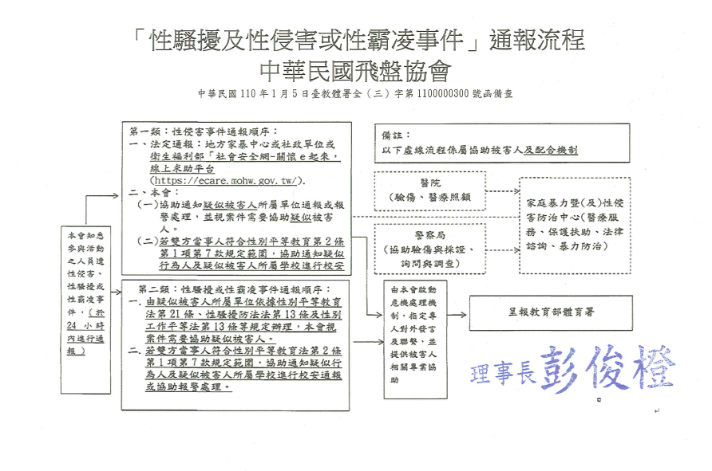

全國國民小學五人制飛盤爭奪錦標賽暨110年全國國民小學五人制飛盤爭奪排名賽
家長同意書
未滿18歲之選手須由家長/監護人或“獲授權人＂在此簽署同意。本人確實符合參加全國國民小學五人制飛盤爭奪錦標賽暨110年全國國民小學五人制飛盤爭奪排名賽運動員參賽資格， 並同意 參加『全國國民小學五人制飛盤爭奪錦標賽暨110年全國國民小學五人制飛盤爭奪排名賽』，並聲明他/她身體並無任何疾病，令他/她不宜在比賽當日參加此項活動。如果因他/她的疏忽或體能欠佳而引致於參加這項活動時受傷，主辦單位無須負責。本人亦聲明在比賽當日留意他/她的身體狀況，確保他/她適宜進行本項比賽。
代表單位： 姓 名： 性 別：
出生年月日： 身分證統一編號：
未滿18歲監護人
同意參賽(簽名蓋章) ：
附註：
- 請先詳閱全國國民小學五人制飛盤爭奪錦標賽暨110年全國國民小學五人制飛盤爭奪排名賽競賽規程之規定。
- 同意書各項資料，必須由家長或監護人親自詳填並簽名。
- 本保證書連同各項報名資料表件，請各隊審慎校對無誤後，依照組別及比賽種類分別裝訂成冊；選手名單依登記註冊報名順序排列，於報名截止日前寄達(新竹市東區金山27街57號，莊于葶秘書長 收，始完成報名手續，逾時恕不受理。
中 華 民 國 年 月 日

全國國民小學五人制飛盤爭奪錦標賽暨110年全國國民小學五人制飛盤爭奪排名賽
報 名 表
隊名 |  |  |  |  |  | 項目 | □爭奪賽組團隊隊伍費用 1000元
領隊 |  |  |  | 管理 |  |  | 教練
聯絡人 |  | 電話： e-mail:
隊員職稱 |  | 姓名 | 出生年月日 |  | 背號 | 身分證(ID) |  | 費用 |  |  | 法定代理人
範例 |  | OOO | 77.11.11 |  | 00 | X123456789 |  | V | 100
1 | 隊長
2 | 隊員
3 | 隊員
4 | 隊員
5 | 隊員
6 | 隊員
7 | 隊員
8 | 隊員
9 | 隊員
10 | 隊員
11 | 隊員
12 | 隊員
13 | 隊員
14 | 隊員
15 | 隊員
小計
合計
※未滿20歲者請將法定代理人姓名填在備註欄；外籍選手請將填上護照及國籍。

